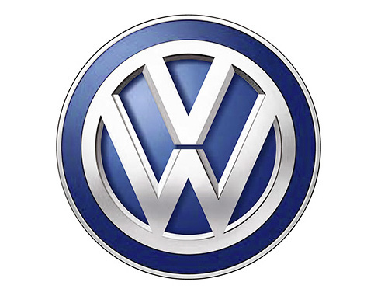

Volkswagen Group vil producere 22 millioner elbiler de næste 10 år
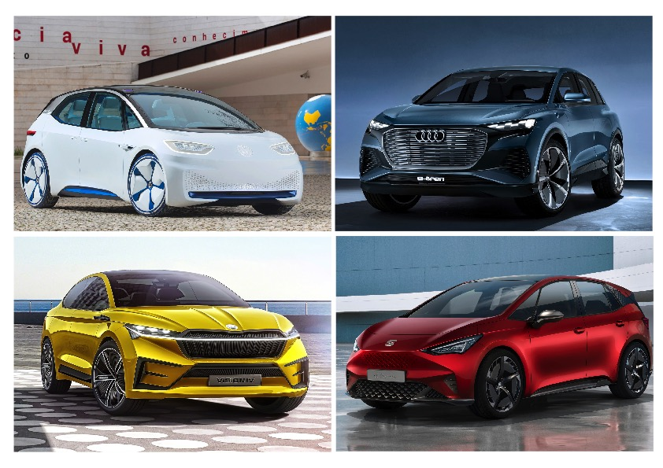

- Introduktion af næsten 70 nye elbiler frem til 2028 mod tidligere 50
- Omfattende program for reduktion af CO2 indenfor Volkswagen Group
- Målsætningen for Volkswagen Group er en fuldt ud CO2-neutral balance i 2050

Volkswagen Group kører på med at forandre fremtidens individuelle mobilitet og afstemmer produktporteføljen af elbiler herefter. Volkswagen Group har planer om at introducere op mod 70 nye elbiler i de kommende 10 år i stedet for de 50 som oprindelig var planen. Derfor vil den planlagte produktion af nye elbiler baseret på koncernens nye elbilsplatsforme stige fra 15 til 22 millioner de næste 10 år. Udvidelsen af e-mobilitet er et vigtigt skridt på vejen mod at skabe en C02-neutral balance. Volkswagen har lagt sidste hånd på et omfattende program for reduktion af CO2-emission og skabe en fuldt ud CO2-neutral balance på alle områder fra flåden af bilen til produktion og administration i 2050. Volkswagen er 100 % dedikeret til at nå de mål, der er angivet i Paris klimaaftalen.

Dr. Herbert Diess, CEO i Volkswagen AG, sagde: ”Volkswagen påtager sig et ansvar i forhold til de trend, der vil præge fremtiden – specielt i forbindelse med beskyttelse af vores klima. Målene i klimaaftalen fra Paris er er pejlemærker for vores fremtid. Vi vil i de kommende år systematisk og kontinuerligt afstemme vores produktion og andre led i værdikæden frem mod målet om at blive CO2-neutral. Det er sådan, vi vil bidrage til at reducere global opvarmning. Volkswagen vil de kommende år levere individuel mobilitet for millioner af mennesker – mere sikker, renere og fuldt opkoblet mobilitet. For at kunne imødekomme de store investeringer i koncernens omfattende offensiv indenfor e-mobilitet vil det være nødvendigt for os at forbedre os i forhold til effektivitet og præstationer på alle områder.”

Volkwagen Group har sat en række mål, der skal opnås i de kommende år på vejen med en total CO2-reduktion i 2050. Målene følger tre principper: for det første en effektiv og bæredygtig CO2-reduktion. For det andet kompensere for emission, der ikke kan undgås. For at kunne forbedre CO2-balancen for biler i hele deres livscyklus, er Volkswagen allerede begyndt med forsyningskæden. Man er i gang med at tegne et detaljeret roadmap. Der er et markant potentiale med hensyn til leverancen af stål og aluminium.

2025-målet er et reducere det gennemsnitlige CO2-udslip for flåden af biler med 30 % for hele deres livscyklus set i forhold til 2015. Volkswagen er af den grund i gang med en omfattende elektrificering af koncernens modelportefølje, en investering der alene beløber sig til 30 milliarder Euro frem til 2023. Andel af elbiler i Volkswagen Group vil stige til mindst 40 % frem til 2030. Den første generation af elbiler går i produktion i år: Audi e-tron vil blive fulgt op med en Porsche Taycan, hver af dem har allerede mere end 20.000 forudbestillinger. Elbilerne vil gå mainstream med introduktionen af den første Volkswagen ID. og efter den følger ID. CROZZ, Seats el-born, Škoda Vision E, ID. Buzz og ID. Vizzion.

For at kunne understøtte denne elektriske offensiv, er LG CHEM, SKI, CATL og Samsung udvalgt til at være leverandør af battericeller. Med den konstant stigende efterspørgsel på elbiler, ser Volkswagen også på mulighederne for at tage del i produktionen af battericeller på fabrikker i Europa. Ser man længere frem, er der et stort potentiale i fast-stof-batterier. Målet er at nå en masseproduktion af denne teknologi i samarbejde med vores partner QuantumScape.

Samtidig vil CO2-udledningen på alle koncernens fabrikker blive reduceret med 50 % frem mod 2025 i forhold til 2010. Ombygningen af kraftværket på Volkswagens fabrik i Wolfsburg, så det kan skifte fra kul til gasdrift, vil reducere CO2-emission med 1,5 millioner ton årligt fra 2023 og frem. Audis produktionsfaciliteter i Bruxelles er allerede komplet CO2-neutral. Zwickau-fabrikken vil ikke kun blive hovedfabrikken for MEB-elbilsplatformen, de ID.elbiler, der vil blive produceret på denne fabrik, vil have en CO2-neutral balance.

MEB-elbilsplatformen er kernen i Volkswagen-koncernens e-mobilitet offensiv. Omkostningerne ved denne offensiv kan reducere markant ved at gøre MEB-platformen tilgængelig for eksterne partnere og på den udnytte de hertil forbundne stordriftsfordele. Det vil gøre individuel mobilitet økonomisk mere tilgængelig og brugbar for en bredere kundegruppe i fremtiden. Et eksempel på den slags partnerskaber er samarbejdet med det Aachen-baserede e.GO Mobile AG, der blev præsenteret på Genève Motor Show for nylig.

For at booste e-mobilitet yderligere, vil vi i samarbejde med IONITY frem til 2020 installere 400 hurtigladere langs motorveje og store landeveje i Europa. Det vil betyde, at der vil være en station med hurtigladere for hver 120 km. Elli (Electric Life), Volkswagens nye datterselskab, vil også tilbyde wallboxladere til opladning i hjemmet, der vil levere grøn strøm – i første omgang i Tyskland. Udover det vil der være 3.500 ladestandere til medarbejdere på alle koncernens fabrikker, og der vil være yderligere muligheder for opladning hos forhandlere af koncernens mærker.

